МКОУ Кумылженская СОШ№1
имени Знаменского А.Д.
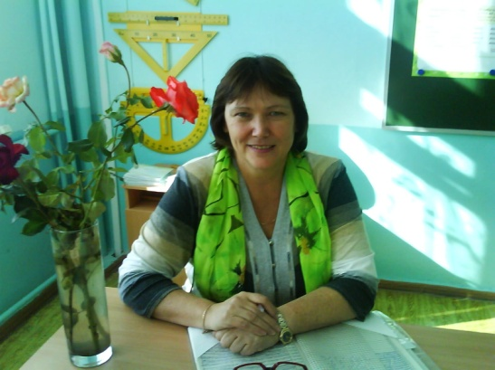
Учитель начальных классов высшей категории
Кузьмина Ольга Васильевна

«ПОДГОТОВКА РУКИ К ПИСЬМУ»
Предшкольная подготовка (6-7 лет)
Здравствуйте, уважаемые родители будущих первоклассников! Уверена, что каждый из Вас желает помочь своему ребёнку успешно преодолеть школьные трудности. Предлагаю Вам некоторые рекомендации для того, чтобы обучение в школе с первых дней приносило ребенку радость узнавания и положительные эмоции. Очень полезно будет перед школой уделить отдельное внимание подготовке детской руки к письму.
Ребенку на первых уроках в школе предстоит не только научиться правильно обращаться с письменными принадлежностями, не просто выучить очертания букв, но и соблюдать размер букв и их ровное положение на строке, следовать орфографическим и грамматическим правилам. Все это потребует от ученика огромных физических, интеллектуальных и эмоциональных усилий. Именно поэтому в дошкольном возрасте необходимо уделить большое внимание не разучиванию очертания конкретных букв, а подготовке механизмов, накоплению определенного двигательного опыта, развитию ручной умелости.

При проведении занятий обращайте внимание на соблюдение правильной рабочей позы при письме, расскажите ребенку о необходимости беречь осанку и зрение.
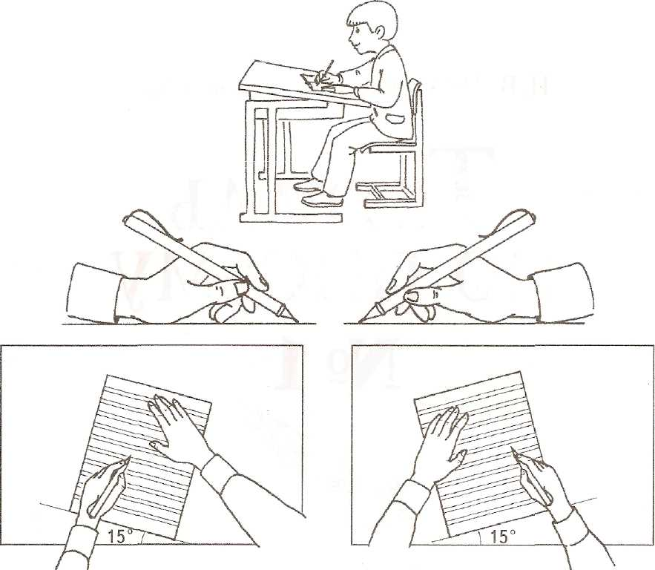

Успешность дошкольной подготовки руки к письму во многом зависит от того, сможете ли Вы соблюдать систематичность в проведении занятий. Занимайтесь 2-3 раза в неделю по 20-30 минут. Старайтесь выстроить занятия так, чтобы Ваш малыш не скучал на них, а воспринимал как веселую игру. Для этого чередуйте разные типы заданий.

Какие же упражнения стоит включить в программу по подготовке будущего первоклассника?
Отличный способ тренировки пальцев, развивающий гибкость и подвижность кисти, - пальчиковая гимнастика, которая поможет размять мышцы, активизировать руки перед предстоящими графическими заданиями.
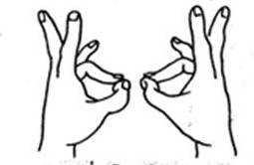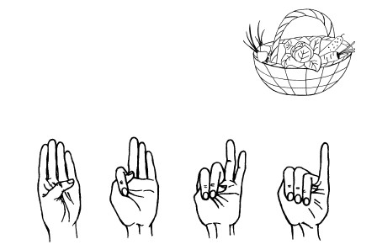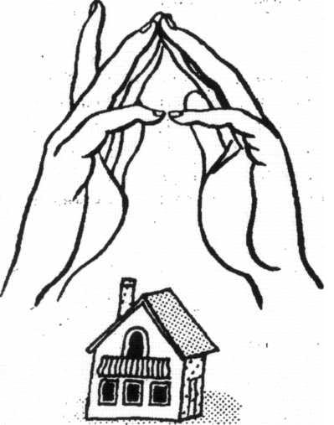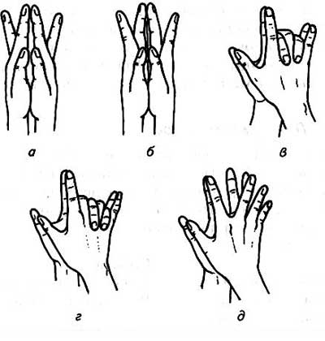

Хорошо стимулируют активность важных для письма мышц кисти разнообразные игры с бусинами, пуговицами или мелкими камешками. Можно предложить малышу нанизать бусины на нитку, создав бусы с заданным чередованием элементов разного размера и цвета. Можно попросить ребенка рассортировать разнообразные пуговицы или бусины, сваленные в кучу, или с закрытыми глазами определить, какой из мелких предметов находится перед ним. Из камешков, круп или горошин и т. п. можно также выкладывать объемные композиции или узоры
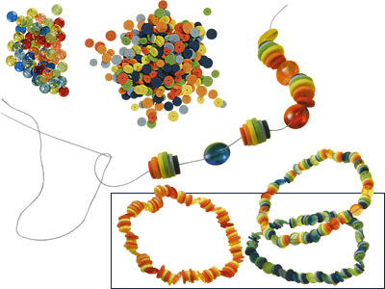

Еще один инструмент, который обязательно должен присутствовать на занятиях по подготовке руки к письму - ножницы. Начинать можно с вырезания по прямой линии, затем можно перейти к вырезанию разнообразных геометрических фигур с острыми и закругленными контурами по заранее очерченному наброску.
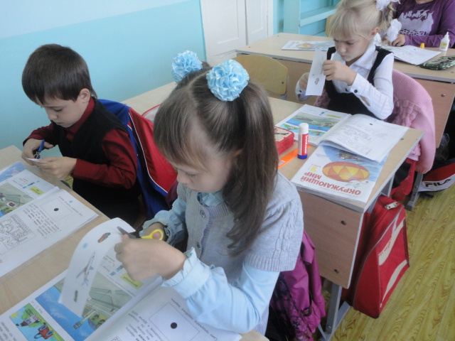
Упражнения по вырезанию также учат ребенка планировать свои действия, ведь ему необходимо заранее определить, как расположить на листе бумаги предстоящий рисунок, с какой точки начать его вырезать.
Простым, доставляющим юному ученику массу положительных эмоций, но очень эффективным способом подготовки руки к письму является всеми любимое раскрашивание. В отличие от кропотливой работы по написанию букв, работа разноцветными карандашами (менее желательно фломастерами) не вызывает у ребенка утомления и при этом формирует навыки, полезные для письма. Ребенок учится правильно держать в руках письменные принадлежности и проводить линии разной интенсивности и длины, совершая манипуляции, очень схожие с упражнениями на уроках чистописания.
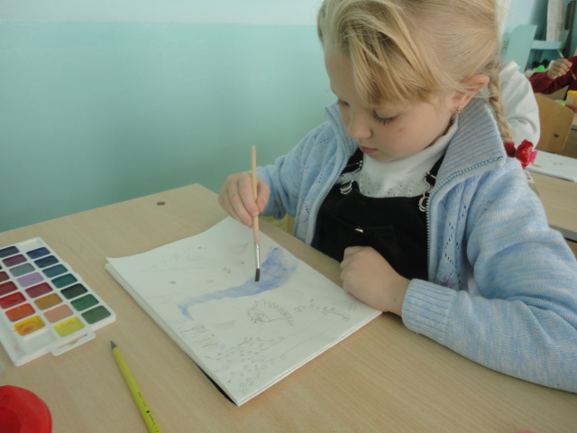
Учите ребенка раскрашивать аккуратно, не выходя за границы и контуры. Дайте во время раскрашивания поработать с разными письменными принадлежностями, чтобы ребенок смог прочувствовать различия при работе с карандашом и ручкой, фломастером и кисточкой.
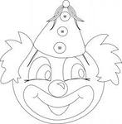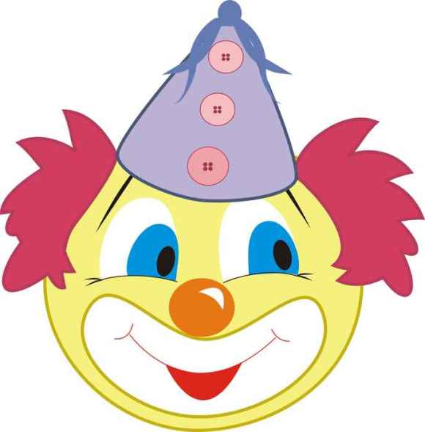

Интересным упражнением может стать также обведение понравившегося малышу рисунка по контуру при помощи прозрачной бумаги. Особенно хороши для тренировки мелкой моторики рук разнообразные узоры и орнаменты с большим количеством мелких деталей.
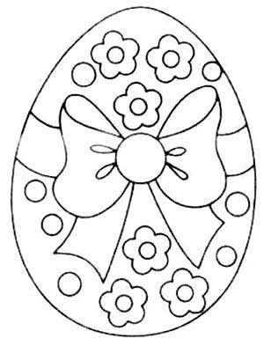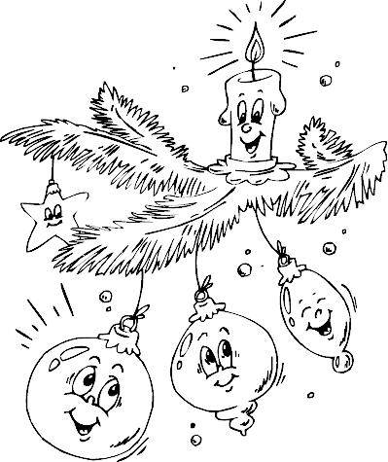
Отличным упражнением для развития точных движений рук, а также необходимых для успешного обучения письму внимания и усидчивости, является складывание различных фигурок из бумаги в технике оригами. В настоящее время существует множество красочно иллюстрированных пособий со схемами сборок фигур разных уровней сложности.
Полезное упражнение для подготовки руки к письму - штриховка. При проведении занятий важным показателем является не только четкость и красота проводимых ребенком линий, но и свобода и легкость его движений. При выполнении заданий необходимо стараться не обрывать проводимую линию и не отрывать карандаш или ручку от листа бумаги. Умение плавно рисовать прямые и округлые линии слева направо очень важно для формирования красивого почерка.
Перед выполнением заданий объясните малышу, что штриховать необходимо в одном, заранее заданном направлении. При этом следует не вылезать за контуры фигуры и стремится к тому, чтобы проводимые линии были параллельными. Примерное расстояние между линиями должно быть около 0,5 см.
Предлагаю образцы графических бордюров (при желании их можно модифицировать, как подскажет ваша фантазия) для рисования по клеткам. Цель таких занятий заключается в том, чтобы выработать стереотипы движений руки слева направо, сверху вниз.

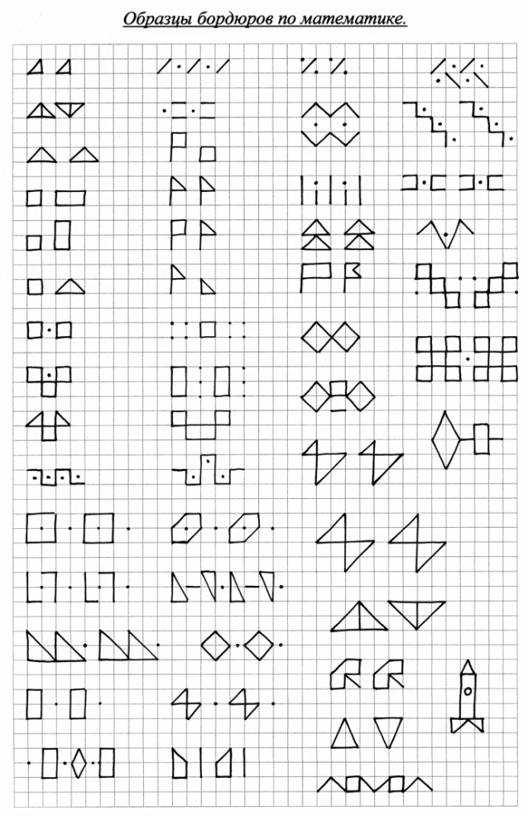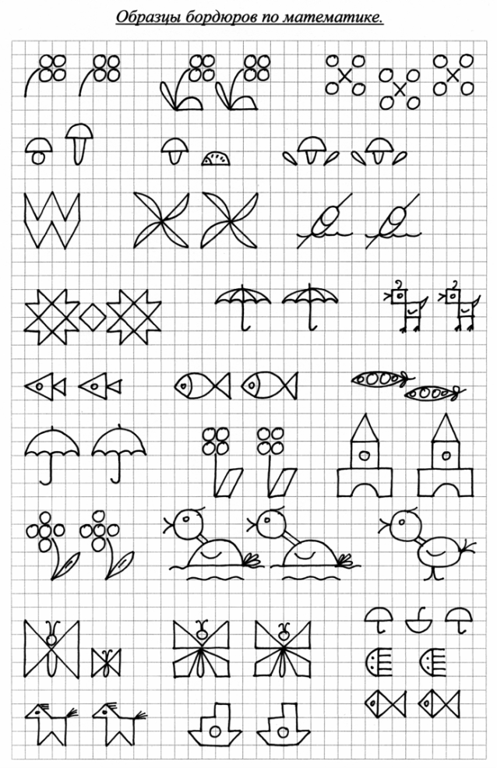
При развитии мускулатуры кисти дошкольника не забывайте и о занятиях лепкой. В качестве материала могут использоваться пластилин и глина, соленое тесто. Разминая массу для лепки, а также вылепливая из неё разные фигурки, ребенок укрепляет кисть, развивает точность движений.
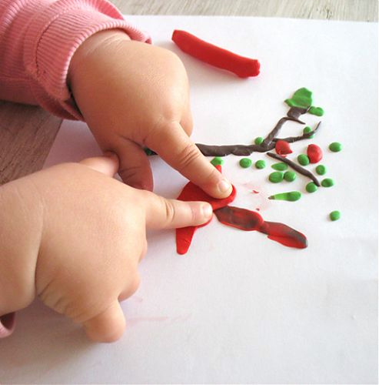
Только после того как движения кисти ребенка при выполнении графически упражнений стали уверенными и легкими, а сам он научился соблюдать осанку при письме и правильно держать ручку и располагать на столе тетрадь, можно начинать подготовку к написанию отдельных элементов букв: наклонная прямая палочка, длинная палочка с петелькой, палочки с закруглениями внизу и вверху, овал и полуовал. В книжных магазинах можно найти самые разнообразные варианты прописей с уже готовыми заданиями.
Стремясь подготовить малыша к предстоящей учебе в школе старайтесь не переусердствовать, не стремитесь к быстрому результату, не перегружайте ребенка, сделайте его первые шаги в овладении искусством письма интересными и занимательными.

Желаю успешности в обучении.

